Jan Žižka přichází měsíc a půl před premiérou s trailerem

Už na začátku září dorazí do kin dlouho očekávaný film Petra Jákla Jan Žižka. Snímek z počátku 15. století nyní představuje trailerem. „Snažil jsem se do traileru vložit o něco více příběhu filmu, který je pro mě důležitý. Pro mě je vlastně celý film především o Žižkově osobním příběhu,“ svěřil se filmař.

Dvouhodinový velkofilm se odehrává v roce 1402. „Tento rok jsem si vybral, protože politická situace byla tehdy hodně podobná té naší současné. Politici se hádali, chtěli si pro sebe urvat co nejvíc moci a peněz,“ popsal Jákl historický kontext, do kterého příběh o zrození vojevůdce zasadil. „V té době začal kázat Jan Hus v Betlémské kapli a rozeběhly se události, které vedly nakonec k jeho upálení,“ dodal s tím, že každý by si měl na konci filmu udělat svůj názor na Žižku a celou dobu, která přecházela husitským válkám.

Jako většina producentů samozřejmě přemýšlel, kolik by toho měl v traileru odhalit. „Co by se mělo a nemělo v traileru ukázat je vždycky velká otázka. Já mám obecně radši, když se z traileru moc nedozvím a nebo je pak ve filmu všechno jinak. Nicméně většinou trailery v dnešní době ukazují hodně z příběhu. Navíc je potřeba diváka nalákat na nejatraktivnější věci ve filmu, protože konkurence je obrovská a diváci si dneska důkladně vybírají, za co zaplatí,“ popsal svoje myšlenkové pochody producent a režisér.

Přesto raději trailer ukázal nejdříve „kontrolní skupině“. „Trailerů jsme měli několik a všechny jsme testovali u diváků. Testování potvrdilo mého favorita, a tak ho s klidem můžeme použít,“ vysvětlil Jákl s tím, že obvykle se jinak střihá trailer pro Českou republiku a jinak pro USA. „U traileru je důležité vědět, na jakého diváka člověk cílí. Bohužel je to jinak v Americe a jinak u nás. Ale trailer máme jen jeden, a tak je takovou kombinací, která doufám bude fungovat pro všechny,“ dodal.

Od 8. září se tak diváci mohou těšit na příběh, který začal vznikat před dvanácti lety. První klapka Jana Žižky padla 17. září 2018 a poslední po 56 natáčecích dnech 8. prosince 2018. Na place se prostřídala taková jména jako Ben Foster, Michael Caine, Matthew Goode, Til Schweiger, Vinzenz Kiefer, Werner Daehn, William Moseley, Sophie Lowe s českými herci jako Karel Roden, Ondřej Vetchý, Marek Vašut, Jan Budař či Ben Christovao. Do zbroje ale Petr Jákl povolal také sportovce Lukáše Krpálka, Davida Svobodu, Romana Šebrleho, Rudolfa Kraje, Marka Švece, Petra Vágnera, Viktora Peštu a další.

Film Jan Žižka bude uváděn také v zahraničí, a proto vznikly dvě jazykové verze filmu i upoutávek. Ty budou k vidění jak v originálu s titulky, tak v českém dabingu. Na tom se kromě herců na plátně podíleli například i Petr Lněnička, Nina Horáková, Martin Stránský, Michal Dlouhý, Václav Rašilov, Jaromír Meduna, Jan Šťastný, Ondřej Kavan, Jitka Čvančarová, Tomáš Juřička, Petr Neskusil, Vasil Fridrich, Ernesto Čekan, Pavel Nečas, David Matásek, Filip Antonio, Josef Pejchal a další.

Film Jan Žižka, který vypráví příběh zrození nejslavnějšího vojevůdce českých zemí a jednoho ze sedmi nikdy neporažených válečníků historie, dorazí do českých kin 8. září 2022. Uvede jej distribuční společnost Bioscop.

Logline:
Byl nájemným žoldnéřem. Stal se legendárním válečníkem, kterého nikdo nedokázal porazit. Film Jan Žižka vypráví o zrodu nejslavnějšího vojevůdce českých zemí.
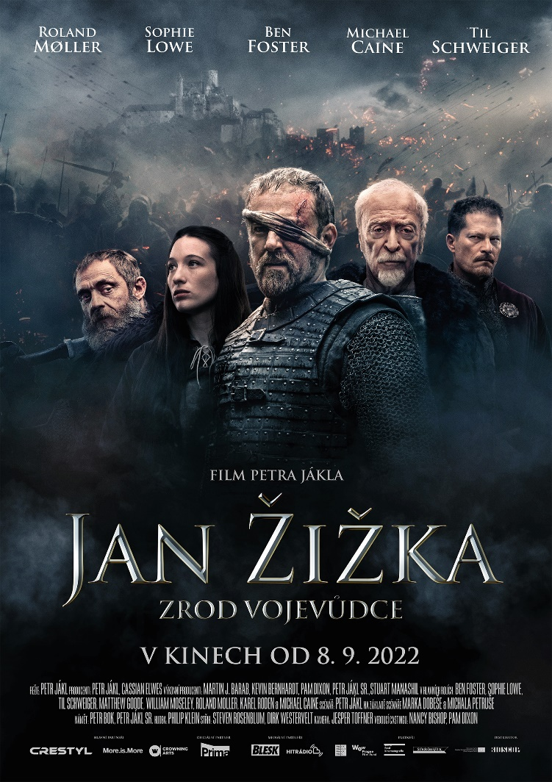
Synopse:

Film Jan Žižka vypráví o zrodu nejslavnějšího vojevůdce českých zemí…

Na konci 14. století jsou Země Koruny české zmítány tyranií a násilím. Jan Žižka a skupina jeho žoldnéřů jsou najati na ochranu králova zástupce. Jan prokáže skvělé strategické a bojové schopnosti. Následně je pověřen službou pro samotného krále, Václava IV.

Zemi ale ve skutečnosti ovládá Jindřich z Rožmberka, nejbohatší velmož království. Jan dostává další delikátní úkol: unést Rožmberkovu snoubenku Kateřinu. Tím se nevyhnutelně zaplétá do vysoké politiky. Od té chvíle nemá na vybranou. Musí bojovat.

Janovy žoldácké hodnoty se otřásají v základech. Vášeň, vina, chtíč i pomsta se stávají hnací silou jeho boje za spravedlnost a rovnoprávnost obyčejného lidu.

V této době se z nájemného žoldnéře stává legenda. Rodí se vojevůdce, který bude bojovat za vše, v co věří.

Historický film Petra Jákla vypráví o počátcích husitského vojevůdce Jana Žižky na pozadí bouřlivých událostí roku 1402. V hlavních rolích se představí Ben Foster, Michael Caine, Til Schweiger, Sophie Lowe, Karel Roden, Jan Budař a další.

Premiéra: 8. 9. 2022
Originální název: jan žižka
Anglický název: Medieval
Produkce: Česká republika, 2022
Formát: 2.39 : 1 Cinemascope, Dolby Digital 5.1, 7.1, Atmos
Jazyková úprava: Originální znění s českými titulky, dabing
Žánr: Životopisný / Historický / Drama / Akční
Stopáž: 125 minut Přístupnost: Nevhodný do 12 let – dabing, nepřístupný do 15 let – české titulky, dabing
Režie: Petr Jákl
Producent: Petr Jákl, Cassian Elwes – J.B.J. Film, Double Tree Entertainment
Studio: R. U. Robot Studios
Výkonný producent: Martin J. Barab, Petr Jákl st., Kevin Bernhardt
Námět: Petr Bok, Petr Jákl st
scénář: Petr Jákl
Spolupráce: na základě scénáře Marka Dobeše a Michala Petruše
Dramaturgie: Ivo Trojakov
Historik: Prof. PhDr. Jaroslav Čechura, DrSc.
Střih: Steven Rosenblum, Dirk Westervelt
Kamera: Jesper Tøffner
Hudba: Philip Klein
Hrají: Ben Foster, Michael Caine, Matthew Goode Til Schweiger, Vinzenz Kiefer, Werner Daehn, William Moseley Sophie Lowe, Karel Roden, Ondřej Vetchý, Marek Vašut, Jan Budař, Ben Christovao a další
Materiály ke stažení: https://mega.nz/folder/typF0Y6B#fHAXwk_x2mafXORzaO5iZQ

